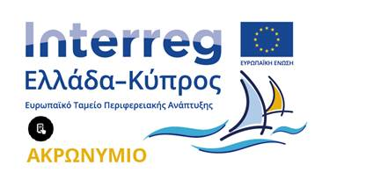

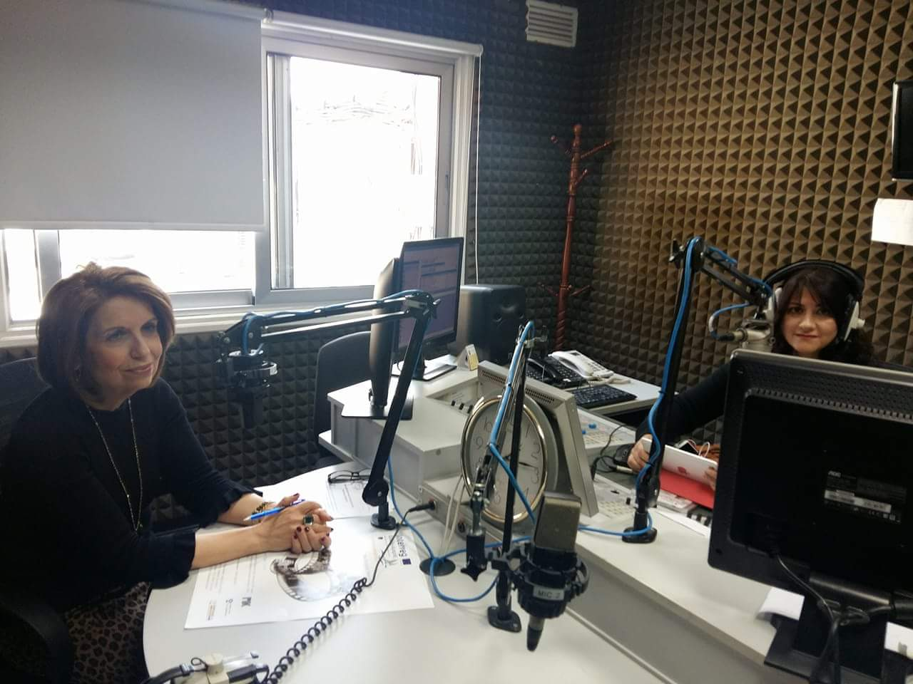

**1η Μαρτίου 2018 - ΠΡΩΤΟ ΠΡΟΓΡΑΜΜΑ ΡΑΔΙΟΦΩΝΟΥ ΡΙΚ 97.2 FM**

Στο πλαίσιο της προβολής και δημοσιότητας του ‘Εργου Ψηφιακός Ηρόδοτος ΙΙ, μεταδόθηκε ραδιοφωνική συνέντευξη την 1η Μαρτίου 2018, στο Πρώτο Πρόγραμμα Ραδιοφώνου ΡΙΚ 97.2 FM, στην εκπομπή λόγου «Γυρνάμε σελίδα» από τις 13:00-14:00.

Η δημοσιογράφος Βίκυ Νιούλικου συνομίλησε με την Υπεύθυνη του ‘Εργου, Φοίβια Σάββα, η οποία ανέλυσε τους στόχους και την πορεία υλοποίησης του ‘Εργου Ψηφιακός Ηρόδοτος ΙΙ. Κατά τη διάρκεια της εκπομπής μεταδόθηκαν χαρακτηριστικά αποσπάσματα του αρχειακού υλικού το οποίο θα ψηφιοποιηθεί στο πλαίσιο του ‘Εργου.